出國報告(出國類別：訪問)

2015 EMBA海外企業研習
德盧瑞義學習之旅

服務機關：國立臺灣科技大學管理學院
姓名職稱：陳正綱院長
欒斌副院長
林彥秀助理
派赴國家：德國、瑞士、盧森堡、義大利
出國期間：2015/8/29~2015/9/9
報告日期：2015/12/3

摘要

歐洲是世界第六大洲，僅次於亞洲和非洲，人口密度平均每平方公里70人，共有50個已獨立國家。阿爾卑斯山山脈橫亙歐洲中部，也就是德國南部、瑞士、捷克、斯洛伐克及義大利北部；因廣闊的面積與多變的氣候文化，自古風情萬種，為眾多文化發源之地。

本院為拓展EMBA碩士在職專班學生之國際觀，並讓學生親自體驗歐洲工業重鎮發展近況及當地文化，並期望透過此次參訪讓學生了解(1)工業4.0運作模式，藉由工業4.0的整合，可使生產系統發揮出更高效率的特質；(2)德國式代代相傳之師徒制，將學校教育與職業訓練做結合，孕育企業所需人才。

目次
摘要……………………………………………………………………………………1
- 目的………………………………………………………………………………3
- 過程………………………………………………………………………………3
- 心得………………………………………………………………………………1
- 建議事項…………………………………………………………………………1
- 附錄………………………………………………………………………………1

- 目的
- 為拓展EMBA碩士在職專班學生之國際觀，並讓學生親自體驗歐洲工業重鎮發展近況及當地文化。
- 藉由參訪企業了解工業4.0運作模式。德國工業4.0的革命願景描述了工廠透過工業體系的網路化（互聯網）與物聯網（the Internet of Things）的整合使得生產系統能發揮出更高效率的特質。
- 藉由參訪企業了解德國式師徒制代代傳，利用學校教育與職業訓練做結合，透過雙軌（Dual System）學習，意即指學生除了在學校學習也在企業中培訓。在學校裡，教師傳授學習理論課程，而在企業裡則是由具實務經驗之師傅帶領實習，兩方面緊密配合，孕育企業需要的人才。

- 過程
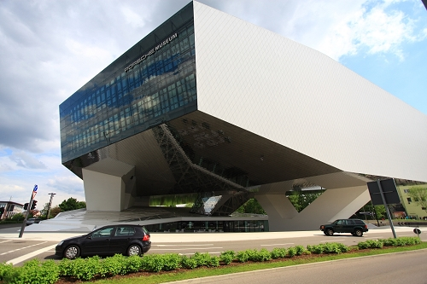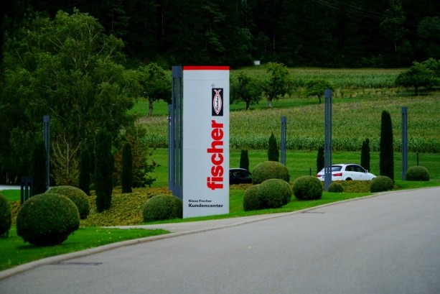
德國
【德國博世(Bosch)集團】
1886年羅伯特博世先生(1861-1942)於德國史圖加特創立博世公司，隨著時間發展，博世集團成為全球科技及服務的領導廠商，擁有四大產品事業群：(1)交通解決方案；(2)工業科技；(3)消費品；(4)能源與建築智能科技領域。集團包括羅伯特博世公司(Robert Bosch GmbH)及其遍佈 60 多個國家的 440 多家分公司和區域性公司。截至2014 年，博世集團在全球申請的專利數超過 4,600 項。博世提供全球「科技成就生活之美 」的先進科技。

【保時捷博物館】
保時捷博物館（德語：Porsche Museum）位於德國史圖加特，於1976年開業，展示汽車企業保時捷的歷史和產品。保時捷博物館內詳細介紹創始人費迪南保時捷(Ferdinand Porsche)，展有眾多保時捷車款，並運用獨特空間設計，讓你彷彿置身倒立空間，館內展示品旁也設有多台電腦說明螢幕，清楚簡潔且設計有趣，該館也成為德國史圖加特的重要參觀點之一。

【Mercedes-Benz賓士汽車總廠】
Mercedes-Benz 總部位於德國西南部的史圖加特，是日爾曼汽車工業的重鎮。
Benz擁有多項汽車專利，自1974開始投入自動化，至今已41年，工業4.0將使得工業生產過程更加靈活、堅強。工廠幾乎全是Kaku大型機械手臂，據說場內共有5,200具，只需少數人工操作主要是監控及細部調整。經由公司導覽解說並參觀，可看到德國人的嚴謹與智慧，製造流程 95%的組裝都由機器人完成，可看到從第一塊鈑金到整輛車完成的過程，在沖壓廠有上千噸，各式各樣不同車型的模具，聽說四天即可完成製造一輛車，惟訂車約需4個月始交車，對於機器手臂運作的精準度，整部汽車的生產過程精密度，非常震撼。對於工廠幾乎90%無人工自動化生產，光是儀錶板客製化有700多種變化，四天可完成一輛車生產，真的很不可思議! 利用物聯網監控生產及品質如何防呆避免生產誤動作等，進而提升生產效率及品質。

【Fischer精密模寄設計生產公司】
德國慧魚集團（Fischer）自1948年創建至今，在全球擁有33家分公司，全球化生產基地分別位于阿根廷、巴西、中國、德國、義大利、捷克和美國。其主要經營範圍包括：慧魚建築錨固系統、慧魚汽車儲物系統、慧魚創意模型系統和慧魚流程咨詢公司，形成了三大產品模塊，為全球專利最多的公司。
此次參觀了Fischer的玩具工廠，雖然是小小螺絲零件，卻是從開模沖床，完全使用自動化生產，工廠環境整潔乾淨，跟台灣生產螺絲工廠有很大差別。產出產品猶如藝術品，可以運用於精密工程設計，自然單價也可以賣出比PC產品應用更好價格。帶領我們參觀工廠的市場部高層Lawrence，非常詳盡介紹另一事業群兒童益智玩具製造，見識到德國人在環保素材（例如保麗龍拼貼可食用還有不同口感和色彩）、幼兒教育（例如玩具利用水產生電力），及兒童安全的用心。在Ficser也見識到了德國式師徒制代代傳，利用學校教育與職業訓練做結合，透過雙軌（Dual System）學習，意即指學生除了在學校學習也在企業中培訓。在學校裡，教師傳授學習理論課程，而在企業裡則是由具實務經驗之師傅帶領實習，兩方面緊密配合，孕育企業需要的人才。因此，德國無論是工藝技術還是商業經濟，其所展現的成果，足以作為未來育才的參考。

瑞士
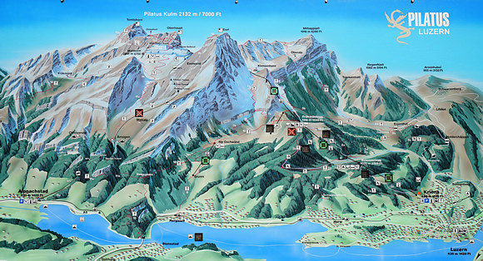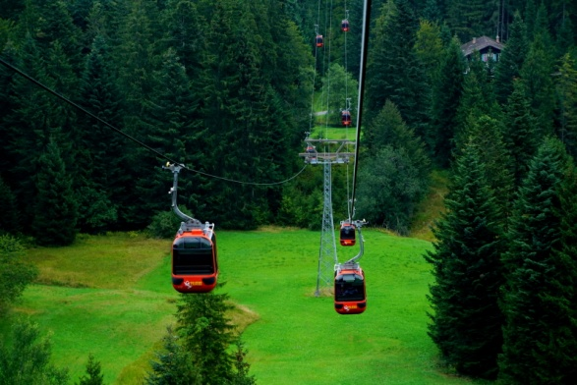
【彼拉圖斯山】
彼拉圖斯山（Mt. Pilatus）位於瑞士琉森 ，跨上瓦爾登州、下瓦爾登州河琉森州，最高峰位於上下瓦爾登州邊境。高2132公尺，因山坡上有塊龍岩，自古以來有不少龍的傳說，傳聞是龍的故鄉、巨人的家園。彼拉圖斯山有號稱全世界最陡峭的齒輪鐵路火車，坡度達48%，還有高空小纜車和雲霄飛龍高空景觀纜車，可欣賞阿爾卑斯山的73個山峰美景。

義大利
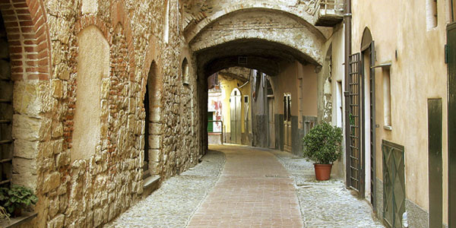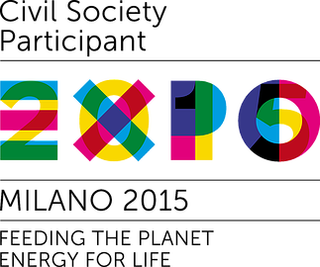
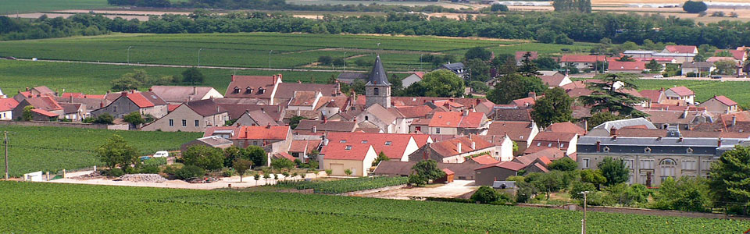
【Zagato汽車設計製造公司】
Zagato汽車公司於1930年成立，是歷史悠久的跑車世家。在義大利現存的汽車設計公司中，Zagato是最堅守傳統的一家，源自50年代的"設計工匠"性質，至今仍保持著只設計、生產特別型號汽車車身的業務傳統。
Zagato設計室也稱米蘭交通工具設計中心，位於義大利時裝之都米蘭北部郊區。雖然歷史久遠，但作品風格卻相當另類。設計室可按照客戶要求，進行現代化的造型設計、模型、原型車製作的流程服務。

【米蘭世界博覽會】
義大利為今年世博會地主國，以「義大利孕育地」、「潤澤大地，澤給蒼生」為主題，以「食」為開端，結合技術、創新、文化、傳統與創造性，展示全球糧食科技、環境資源、食安議題以及永續創新經營模式，探討「全球環境日益惡化情況下，如何能確保糧食生產、維護食品安全等持續性問題」，此次共有144個國家參展，參展國根據該國氣候、地理環境等，用不同方式介紹各國如何生產、加工、保存食物等內容。
義大利主題館Italian pavillion是今年的重點 ，以數位智慧型城市digital smart city及食物為主軸，談永續環境、健康、食物安全、傳統及文化。主題館的設計追求創新、不平凡、驚人、獨特，並與周遭環境不斷互動。整座建築是棵大樹，所使用的水泥有光觸媒功能，一接觸陽光，可將空氣中的汙染轉化為惰性鹽；而80%黏合物使用回收混凝料。
【Gudio Gobino巧克力工廠】
Gobino家族自1964年開始發展巧克力事業，包含從提煉可可到製作巧克力的專業生產。第三代執行長Guido Gobino被譽為全球最有天賦的巧克力製作大師，對於品質控管有相當的堅持，並大量投入新產品技術開發，研發了許多獨一無二的產品，為了控制榛果的品質，甚至開始種植並開發榛果園，並開設了巧克力實驗室，除保留傳統的巧克力口感和種類，更運用創意做出更符合現代趨勢的巧克力。

【Raineri橄欖油莊】
Raineri 橄欖油莊於1910年創立，位於義大利西北區利古利亞省 (Liguria)，是由橄欖油貿易商發展到橄欖油生產商，秉持著客戶至上的經營理念，提供消費者高品質、生產過程透明、合理價格的橄欖油。北義大利的橄欖生長較慢，其壓榨出的橄欖油口感比南義大利的更顯細緻。

【Ceretto Aziende Vitivinicole紅酒莊】
傑樂托酒莊(Ceretto Aziende Vitivinicole)創立於1930年代，是由在國際酒壇上被稱為「巴羅鏤兄弟」Bruno Ceretto和Marcello Ceretto接手管理後開始崛起，其創新的經營方式與對葡萄栽培的堅持，一躍成為國際知名品牌。以酒款齊全多樣、酒質整體平均水準高、酒價相對平易近人享譽世界，故在國際市場上容易尋得。

- 心得
- 此次參訪時間恰巧碰上米蘭世界博覽會期間，故有幸能順道參訪世博會，學生自由行動看了不同國家的館藏，感覺好像多去了好幾個不同國家，多認識了很多國家飲食文化。
- 藉由參訪企業了解工業4.0運作模式，工業4.0革命描述了工廠透過工業體系的網路化與物聯網的整合使得生產系統能發揮出更高效率的特質。自動化且可兼顧客製化的生產製程，讓學生們感觸很深，特別是從事工業生產的學生們大為驚嘆。
- 此次參訪也了解了德國的師徒制制度，利用學校教育與職業訓練做結合，透過雙軌學習，學生在學校裡向教授學習理論課程，而在企業裡，則是由具實務經驗之師傅帶領實習，兩方面緊密配合，孕育企業需要的人才。

- 建議事項
- 此次參訪因去訪德國、瑞士、義大利等國，因由北到南距離較遠，在移動車程上相對耗費較多時間，較為可惜。如往後有類似參訪行程，建議可排鄰近一點的國家參訪。
- 此次參訪地點皆為歐洲國家，當地文化對於事情處理較為慢條斯理，故往後如有歐洲參訪行程，建議行程不要排太緊湊，避免形成間無法銜接耽誤時程。

- 附錄
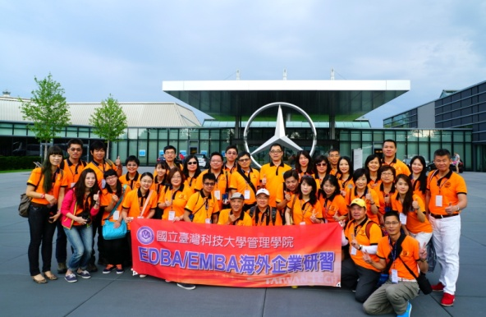 | 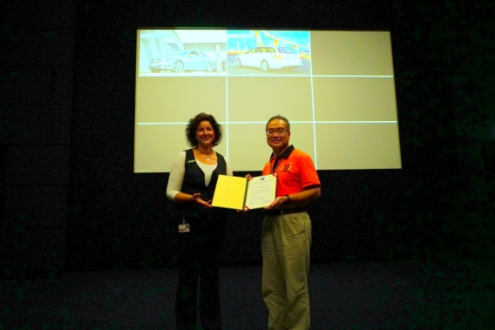
參訪Mercedes-Benz總廠 | 頒予Mercedes-Benz感謝狀
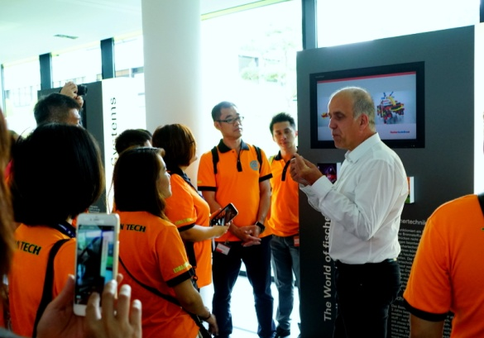 | 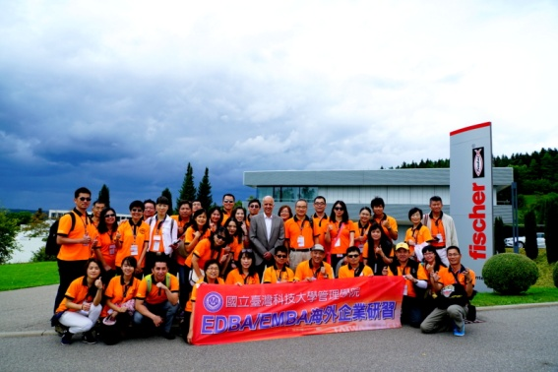
Ficsher企業參訪解說 | Ficsher企業參訪室外合影
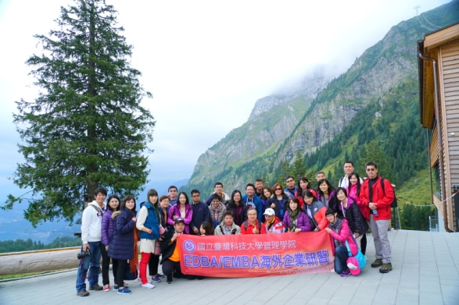
彼拉圖斯山合影 | 彼拉圖斯山纜車
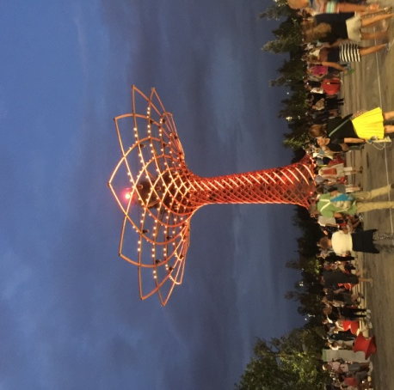 | 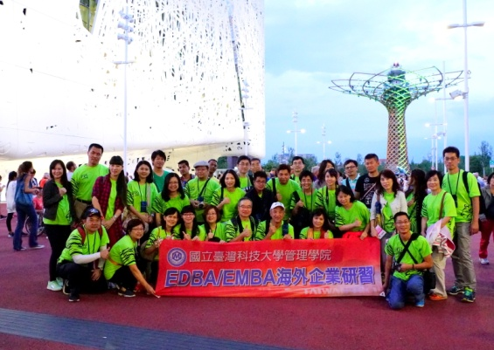
米蘭世界博覽會生命之樹 | 米蘭世界博覽會室外合影

